МИНИСТЕРСТВО ЦИФРОВОГО РАЗВИТИЯ СВЯЗИ И МАССОВЫХ КОММУНИКАЦИЙ
Ордена Трудового Красного Знамени
Федеральное государственное бюджетное образовательное учреждение высшего образования
«Московский технический университет связи и информатики»

Кафедра «Системное программирование»

Отчет по практической работе №1
по дисциплине «Информационные технологии» на тему:
Base function

Выполнил студент группы БВТ2106
Федотов Кирилл Сергеевич

Москва
2021
1 Постановка задачи
Цель: написать программу нахождения треугольника с максимальной площадью.
Задание
1. Написать программу нахождения треугольника с максимальной площадью.

Задание 1.
Написал программу для нахождения площади наибольшего треугольника среди ведённых пользователем чисел.
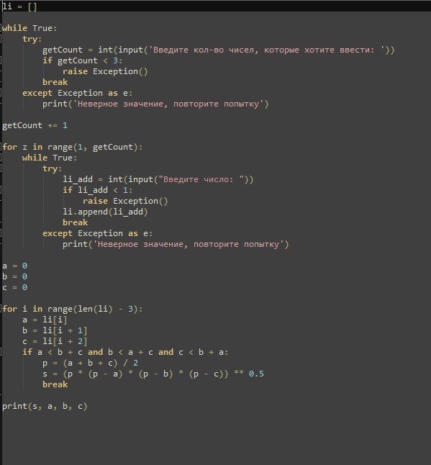
рис.1

3 Вывод

В результате проделанной работы я написал программу нахождения треугольника с максимальной площадью.

